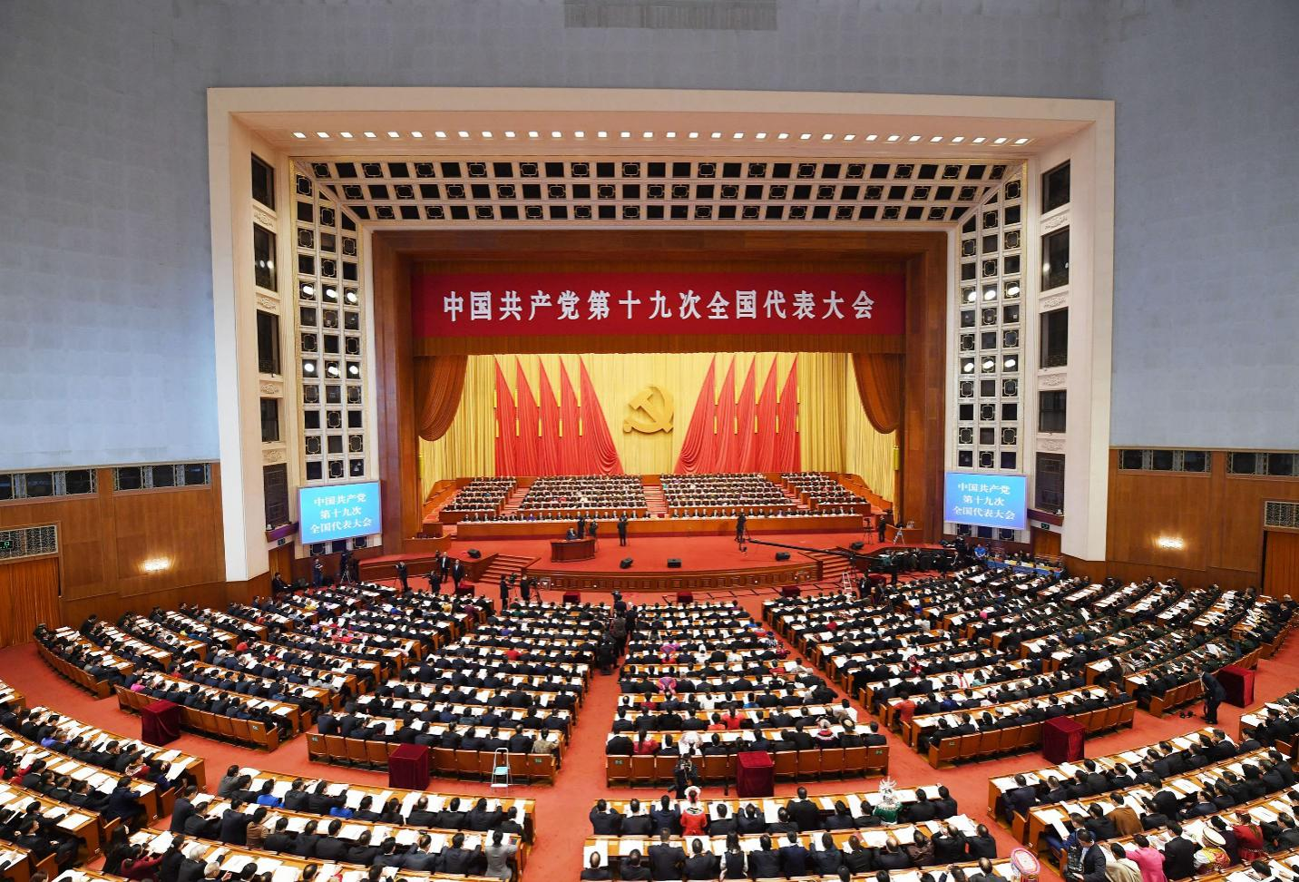
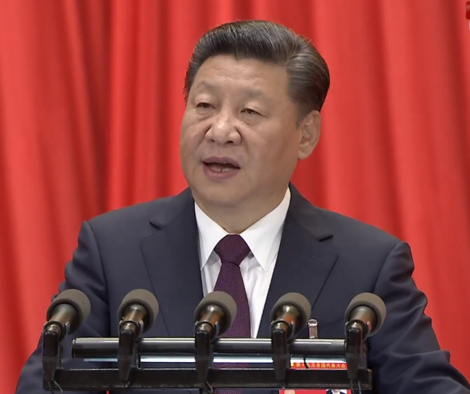
主辦單位:義守大學通識教育中心
協辦單位：高雄市兩岸和平發展促進協會
高雄市全臺大專通識教育學會
中華兩岸事務交流協會
會議日期：2017年12月08日
報名電話：07-6577711#5226
報名網址：http://csppa.com.tw
中共十九大後兩岸關係發展與走向研討會

